浙江工业大学招收高水平运动员足球项目测试内容和要求
一、行进间颠球
考生可用除手臂以外的任何部位，向前行进间连续颠球。球落地或手触球则为一次颠球结束。依据行进连续颠球的距离长度计成绩，核定距离以最后一次有明显控制住球的触球为准。每人测两次，取最佳一次有效成绩。
二、运球绕竿射门
1．场地设置
（1）在罚球区线中点两侧50厘米处，各画一条垂线。
（2）在右侧垂线上距罚球区线2米处插一根标竿，接着距左侧垂线2米处插一根标竿，再接距右侧垂线2米处插一根标竿，依次共插6根标竿，第六根标竿距起点为2米。
（3）标竿固定垂直插在地上，插入深度以碰竿不倒为宜。竿高至少1.5米。（图1）
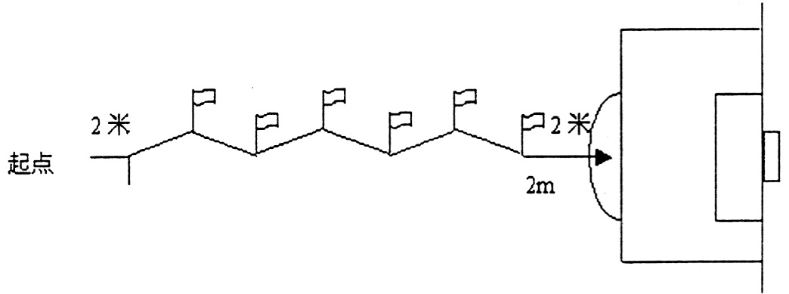
（图1）
2．测试方法
（1）考生从起点开始运球，脚触球立即开表计时。运球逐个绕过竿后射门，球越过球门线时停表。
（2）运球漏竿或未射入球门内，则无成绩。射中球门横梁或立柱可补测一次。
（3）每人测两次，取最佳一次有效成绩。
三、定位球传准
1．场地设置
（1）以某点为圆心，分别以2.5米和3.5米为半径，画里、外两个圈。圆心处插一根高1.5米彩色小旗标竿，作为传准的目标。
（2）从圆心处以25米为半径，向任意方向画—条长5米的弧线，为传球限制线。（图2）
（图2）
2．测试方法
（1）考生将足球放在限制线上，用任一脚背内侧向圈里传球，球落在圈里和线上均有效。
（2）每人连续测5次，均记成绩，取5次成绩之和。
四、30米跑
考生采用站立式起跑。每人测两次，取最佳一次有效成绩。不得穿田径跑鞋。
五、守门员加试
1．守门员免试运球绕竿射门项目。
2．守门员加试接、扑球技术。
3．测试方法：考生立于球门线中间，主考人立于考生正面6-8米处，向其前面、左右两侧用手抛球或用脚射低球、平球和高球，考生完成接扑球技术。
六、比赛
考生完成基本技术、身体素质等四项测试后，计算得分。得分在26分以下的则被淘汰，无资格参加比赛项目的测试。得分在26分及以上的继续参加比赛项目的测试。
根据考生人数进行分队比赛。考生可按自身特点自报位置，测试时间至少为30分钟。如果没有标准场地，可借用篮球场进行3对3或4对4抢截或小场地比赛。

